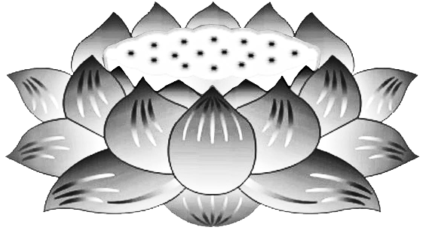

**Chư Vị Thần Linh**

**Chân Linh**

**Anh Linh**

**Hương Linh**

**Vong Linh**

**Chúng Sanh Linh**

**Quyên Phi**

**Nhuyễn Động**

**Chi Loại tại Khu Đất:**

**7732**

**Garden Grove Blvd.**

**Westminster**

**CA 92683**

**U.S.A**

Dương

Thượng

***Pháp Sư***

***Ngộ***

***Hòa***

***&***

***Tứ***

***Chúng***

***Liên***

***Hữu***

***Đồng***

***Tu***

***Mỹ***

***Quốc***

Khấu

Tiến

**PHẬT LỰC**

**SIÊU TIẾN**

**VÃNG SANH LIÊN VỊ**